述往思来·向史而新

——机关党委党支部开展党史学习教育主题参观活动

5月20日上午，机关党委党支部开展党史学习教育“述往思来·向史而新”主题参观活动。
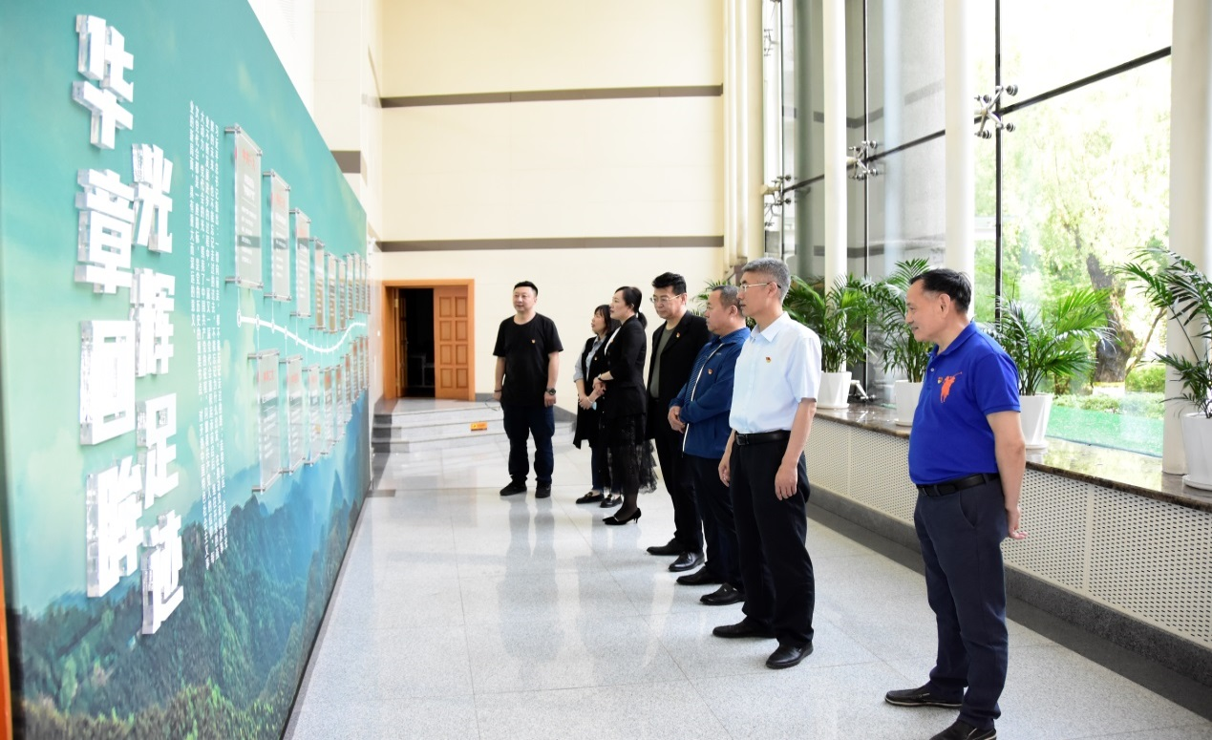
我们党的一百年，是矢志不渝践行初心使命的一百年，是筚路蓝缕奠基立业的一百年，是创造辉煌开辟未来的一百年。在一百年的砥砺前行接续奋斗中，中国共产党领导人民创造了伟大历史，铸就了伟大精神，形成了宝贵经验，使中华民族迎来了从站起来、富起来到强起来的伟大飞跃，创造了中华民族发展史、人类社会进步史上的伟大奇迹。述往思来，向史而新。每一次向历史回眸，都是一次精神洗礼、一次思想升华、一次行动感召。通过参观 “述往思来·向史而新”主题展，使全体党员深化学史明理、学史增信、学史崇德、学史力行认识，自觉践行学党史、悟思想、办实事、开新局目标，进一步激发党员干部以优异的成绩迎接建党一百周年的豪迈热情。
整体展览分四个部分：第一部分是以“胸怀千秋伟业·恰似百年风华”为主题的百年党史大事记，以时光轴形式回顾了我们党自1921年至2021年百年历程中的重大事件，从播下革命火种的南湖小小红船，到领航复兴伟业的巍巍巨轮，在百年奋斗历程中，我们党领导人民取得了举世瞩目的辉煌成就，书写了波澜壮阔的历史画卷。多媒体电视里播放的是主题视频片《恰似百年风华》，该视频以党史上的重要时刻片段混剪拼接致敬建党一百周年，通过一幅幅激动人心的画面，我们看到了百年悠悠，初心如磐，看到了一百年间中国共产党人在党和国家事业发展的过程中，始终坚持以人民为中心，坚持党的执政为民理念。

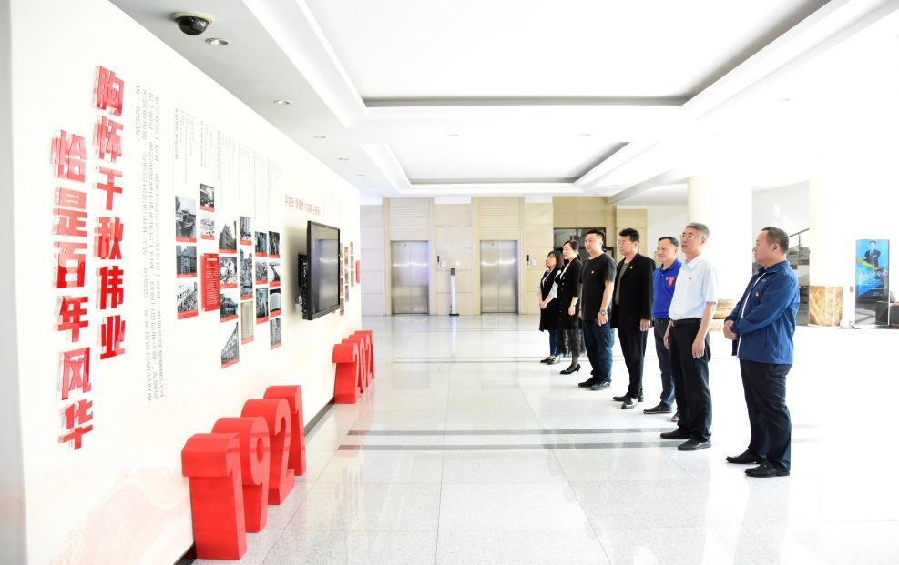
第二部分是以“辉煌的历程”为主题的新中国史图片展，以50余张具有代表性的图片呈现了中国共产党领导中国人民为实现中华民族伟大复兴而不懈奋斗的历史，呈现了站起来、富起来、强起来的“国家记忆”。《开国大典》《第一颗原子弹爆炸成功》《邓小平南巡讲话》《女排五连冠》《中国共产党第十九次全国代表大会》《以新时代新担当展现新作为新形象》六个短视频，再现了新中国成立以来我们国家发展史上那些难忘的时刻。
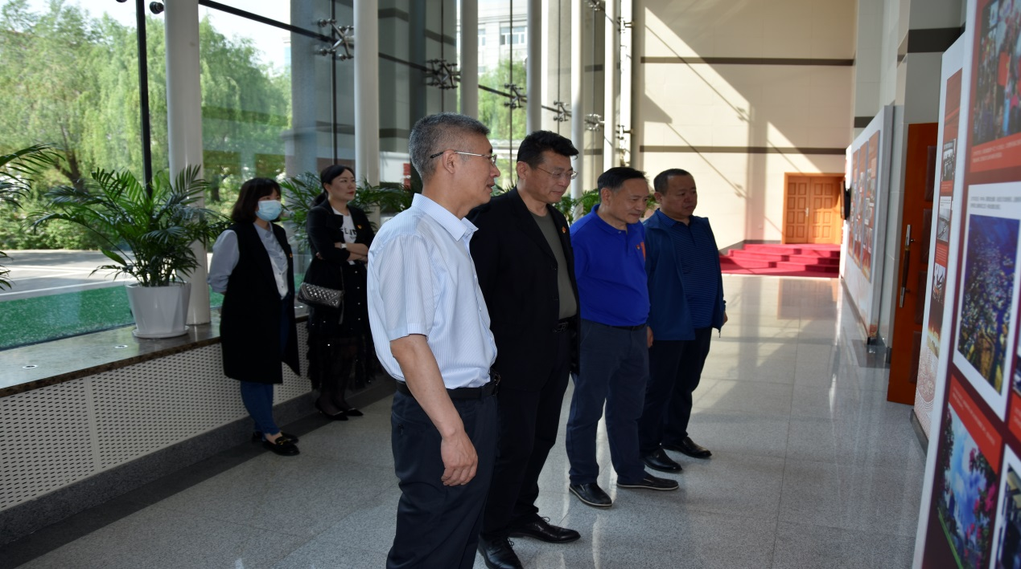
第三部分是以“华章回眸·光辉足迹”为主题的历届党代会，呈现了从1921年南湖一大的召开，到2017年十九大的胜利闭幕，十九次党代会的召开时间和地点、会议主题、以及代表人数，从50多名党员到9000多万名党员，发展成为世界第一大党，一届又一届党代会蓄积起承前启后、继往开来的强大动力，是我们党具有强大的吸引力与凝聚力的光辉写照。
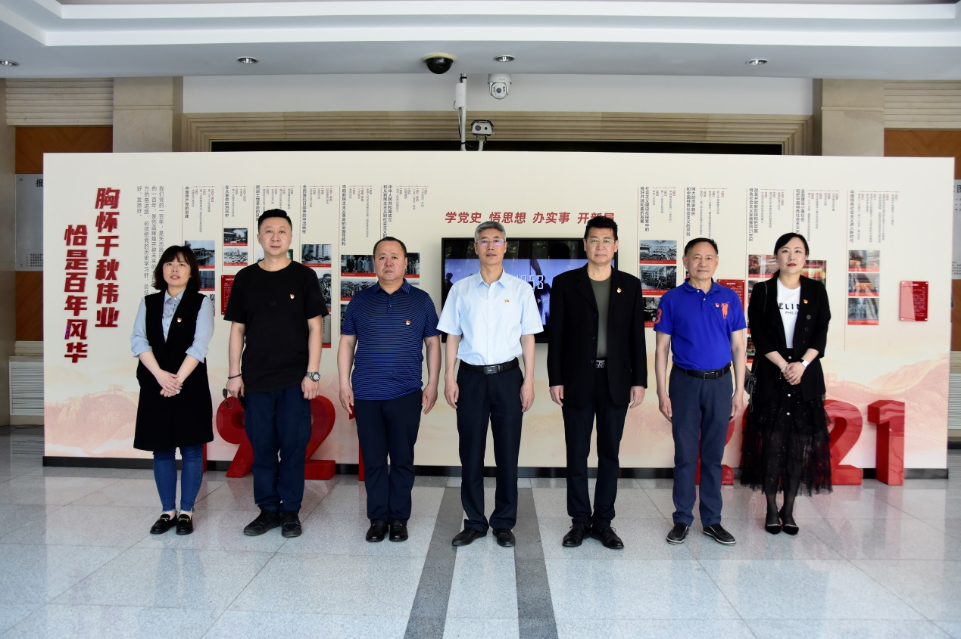
第四部分是以“红色基因·精神族谱”为主题的中国精神谱系，以中国精神和龙江“四大精神”为延展，以一百年来中国共产党在领导中国革命、建设、改革实践中不断熔铸锻造形成了一脉相承、接续发展的革命精神谱系为内容，诠释连缀起百年大党奋斗历程中特有的精神血脉和文化品格。
大家感到，在过去艰难困苦的峥嵘岁月，“四大精神”曾是全省人民顽强拼搏的强大精神力量，大家表示，进入新时代，我们要继续弘扬“四大精神”，传承红色基因，赓续精神血脉，勇于担当作为，积蓄奋斗力量，为龙江全面振兴全方位振兴作出新的更大贡献。

